MUNICIPIO DE SAN PEDRO TLAQUEPAQUE
COMISIÓN DE PLANEACIÓN SOCIOECONÓMICA Y URBANA

PLAN ANUAL DE TRABAJO
2020-2021

CONTENIDO
- PRESENTACIÓN

- MARCO JURÍDICO

- INTEGRANTES DE LA COMISIÓN DE PLANEACIÓN SOCIOECONÓMICA Y URBANA

- VISIÓN

- MISIÓN

- PRINCIPALES ACCIONES A REALIZAR

- DIRECTRICES TEMÁTICAS

- CALENDARIO DE SESIONES

- PRESENTACIÓN

La Comisión Permanente de Planeación Socioeconómica y Urbana del Municipio de San Pedro Tlaquepaque se establece de conformidad con los artículos 73, 92, fracción XV, y 107 del Reglamento del Gobierno y de la Administración Pública del Ayuntamiento Constitucional de San Pedro Tlaquepaque, le corresponde el análisis y gestión de los asuntos de su competencia.
Siendo la presente comisión, la encargada de proponer, analizar y estudiar las políticas y acciones concernientes a la materia de Planeación Socioeconómica y Urbana, a efecto de un crecimiento municipal ordenado y responsable; asimismo, dar seguimiento a los programas y acciones que los entes municipales en la materia, deban llevar a cabo anualmente a efecto del cumplimiento de las metas y engrandecimiento del municipio.

- MARCO JURÍDICO

El marco legal que regula la constitución, operación y funcionamiento de la Comisión de Planeación y Urbana se contiene básicamente en las siguientes disposiciones:

“…REGLAMENTO DEL GOBIERNO Y DE LA ADMINISTRACIÓN PÚBLICA DEL AYUNTAMIENTO CONSTITUCIONAL DE SAN PEDRO TLAQUEPAQUE

Capítulo X

De las comisiones

Artículo 73.- El Ayuntamiento, para el estudio, vigilancia y atención de los diversos asuntos que le corresponde conocer, funcionará mediante Comisiones.
[…]
Artículo 92.- Las comisiones permanentes serán:
[…]
XV. Planeación Socioeconómica y Urbana; y
[…]
Artículo 107.-Compete a la Comisión de Planeación Socioeconómica y Urbana:

- Velar por la observancia y aplicación de las disposiciones normativas en la materia;
[…]
…”

- INTEGRANTES DE LA COMISIÓN DE PLANEACIÓN Y URBANA
PRESIDENTA DE LA COMISIÓN
REGIDORA BETSABÉ DOLORES ALMAGUER ESPARZA
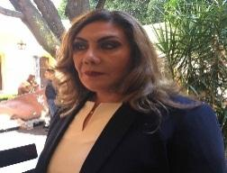
VOCAL
REGIDORA HOGLA BUSTOS SERRANO
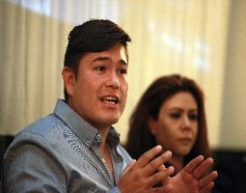
VOCAL
REGIDOR FRANCISCO JUÁREZ PIÑA
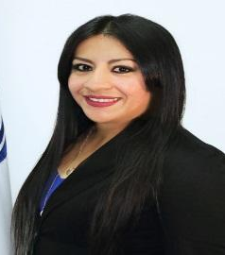
VOCAL
REGIDORA MIROSLAVA MAYA ÁVILA
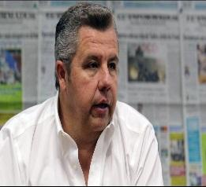
VOCAL
REGIDOR ALFREDO BARBA MARISCAL
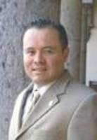
VOCAL
REGIDOR ALBERTO MALDONADO CHAVARÍN
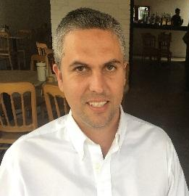
VOCAL
REGIDOR ALBERTO ALFARO GARCÍA
INDEPENDIENTE

- NUESTRA VISIÓN

Que el Municipio de San Pedro Tlaquepaque sea reconocido de manera nacional por su eficiencia y eficacia en garantizar el desarrollo socioeconómico y urbano, en cumplimiento con los lineamientos más avanzados en la materia, para lo cual el municipio se debe adaptar a los estándares que impone la legislación federal, estatal y municipal.

- NUESTRA MISIÓN

Lograr la optimización en la implementación de programas y acciones que permitan al Municipio de San Pedro Tlaquepaque, cumplir con la obligación constitucional en el artículo 115, fracción V, de la Constitución Política de los Estados Unidos Mexicanos, en el tema de Planeación Socioeconómica y Urbana, tal y como lo esperan los ciudadanos Tlaquepaquenses.

- DIRECTRICES TEMÁTICAS

Planeación Socioeconómica y Urbana

Planeación de infraestructura y la planeación del uso
del suelo

Integración del transporte

Integración de la infraestructura ambiental

Planeación de los espacios abiertos

Mejoramiento y contribución positiva de la planeación

Uso del suelo
con los objetivos de sustentabilidad
urbana

Combate a la desigualdad socioeconómica y pobreza urbana.

- PRINCIPALES ACCIONES A REALIZAR

I. Velar por la observancia y aplicación de las disposiciones normativas en la materia;
II. Proponer y dictaminar las iniciativas que en la materia sean sometidas a consideración del Ayuntamiento;
III. El estudio y promoción de los programas y acciones pertinentes a efecto de lograr una planeación ordenada y responsable del entorno urbano y socioeconómico del Municipio;
IV. El estudio y promoción de los programas y acciones pertinentes que tiendan a una adecuada planeación de los programas y proyectos de habitabilidad;
V. El estudio y promoción de los programas y acciones pertinentes que tiendan a una adecuada planeación y ejecución de las obras en el Municipio con un enfoque sustentable;
VI. Promover e integrar los Consejos de la materia, que para tal efecto sean creados por el Ayuntamiento;
VII. Estudiar la conveniencia y promover la celebración de convenios de coordinación y colaboración con las autoridades estatales;
VIII. Orientar las políticas públicas que en la materia deba emprender el Municipio; y
IX. Asesorar al/la Presidente/a Municipal en la materia.

- CALENDARIO DE SESIONES ORDINARIAS
AÑO 2020
MES | DÍA
OCTUBRE | martes 13*
NOVIEMBRE | miércoles 11*
DICIEMBRE | miércoles 16*

AÑO 2021
MES | DÍA
ENERO | miércoles 13*
FEBRERO | miércoles 17*
MARZO | miércoles 17*
ABRIL | miércoles 14*
MAYO | miércoles 19*
JUNIO | miércoles 02*
JULIO | miércoles 21*
AGOSTO | miércoles 25*
SEPTIEMBRE | miércoles 08*
OCTUBRE | miércoles 20*

*Las fechas establecidas pueden variar de conformidad con la disponibilidad en la agenda del Pleno y otras Comisiones.

PRESIDENTA DE LA COMISIÓN
REGIDORA BETSABÉ DOLORES ALMAGUER ESPARZA

VOCAL  REGIDORA HOGLA BUSTOS SERRANO | VOCAL  REGIDOR FRANCISCO JUÁREZ PIÑA
VOCAL  REGIDORA MIROSLAVA MAYA ÁVILA | VOCAL  REGIDOR ALFREDO BARBA MARISCAL
VOCAL  REGIDOR ALBERTO MALDONADO CHAVARÍN | VOCAL  REGIDOR ALBERTO ALFARO GARCÍA

